Objemi drevo
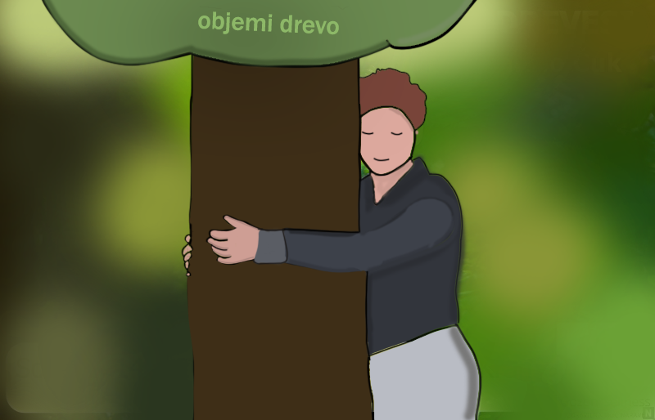
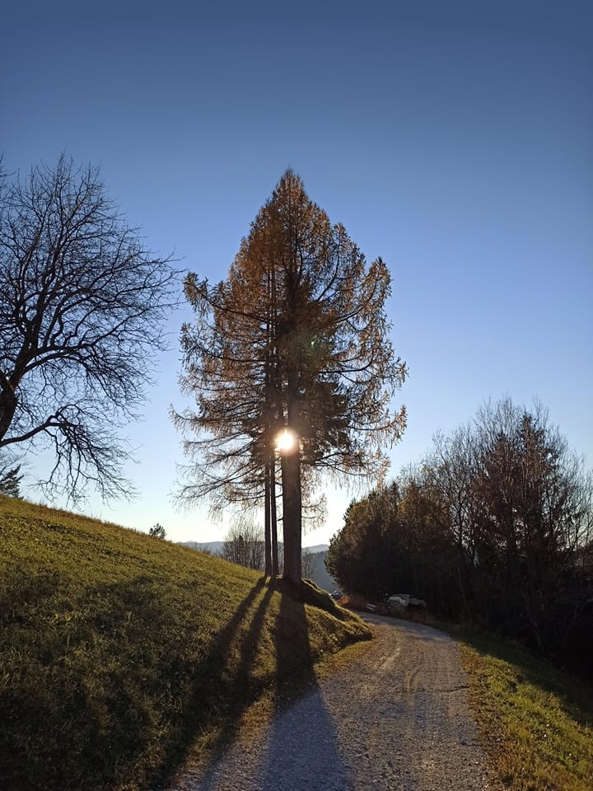

Začutite energijo dreves in narave.
Skrivnostne moči rastlin in listov.
Nadihajte se svežega zraku in naglejte se vseh lepot gozda.

